**UBND TỈNH BÌNH DƯƠNG**

**TRƯỜNG ĐẠI HỌC THỦ DẦU MỘT**

**KHOA KỸ THUẬT - CÔNG NGHỆ**

****



**BÁO CÁO GIỮA KÌ**

**Môn Học:**

**Lập Trình Tiên Tiến**

**Tên đề tài**:

**Website Sử Dụng Mustache**

**GIÁO VIÊN :** NGUYỄN TẤN LỘC

**SINH VIÊN THỰC HIỆN**:

PHÙNG THÀNH NHÂN MSSV: 1524801030026 LỚP :D15PM01

NGÔ GIA HUY MSSV: 1524801040038 LỚP :D15HT01

**NIÊN KHÓA**: 2015 – 2019

**Tháng 04/2019**

# Mục Lục

Mục Lục 2

Danh Mục Hình 3

CHƯƠNG 1. Tổng Quan Về Mustache 4

I. Cài Đặt Mustache 5

II. Sử Dụng Mustache 7

CHƯƠNG 2. Tổng Quan Về Ajax jquery 9

I. Ajax là gì 9

II. Ajax Jquery 10

CHƯƠNG 3. Demo 11

I. Html Page 11

II. HomeController 12

III. Javascript 13

IV. DataSet – JsonFile 14

V. Home Page 15

# Danh Mục Hình

*Hình 1. Ảnh Minh Họa* 6

*Hình 2.Ảnh Minh Họa* 7

*Hình 3 : Ảnh Minh Họa* 8

*Hình 4 : Ảnh Minh Họa* 8

*Hình 5 : Sử dụng mustache để hiển thị dữ liệu* 11

*Hình 6 : Lấy Dữ Liệu Từ File JSON* 12

*Hình 7 : Nhận dữ liệu trả về từ HomeController.cs* 13

*Hình 8. dssv.json* 14

*Hình 9 : Giao diện Website sử dụng Mustache* 15

# CHƯƠNG 1. Tổng Quan Về Mustache

Khi phát triển các ứng dụng HTML hiện đại, chúng ta thường viết rất nhiều các đoạn mã HTML thông qua việc ghép các thẻ HTML và các dữ liệu động. Dưới đây là 1 ví dụ minh họa cho điều đó.

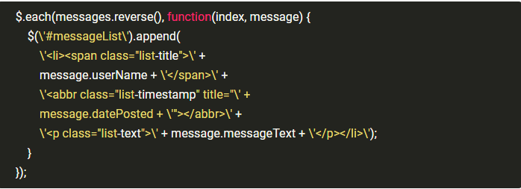

Sự gia tăng của các đoạn mã này trong ứng dụng của bạn tạo ra rất nhiều vấn đề. Việc gắn chặt giao diện người dùng và dữ liệu logic khiến cho ứng dụng của bạn khó khăn hơn để phát triển và bảo trì lại sau này.

HTML templates giải quyết vấn đề này bằng cách tách các định nghĩa giao diện người dùng ra khỏi dữ liệu dẫn đến việc ra đời của 1 vài HTML templates để giải quyết vấn đề này như: jQuery Templates, Underscore.js, Mustache.js, ... Trong đó Mustache.js được sử dụng nhiều nhất bởi cú pháp của nó vô cùng đơn giản nhưng cực kỳ mạnh mẽ và render cực nhanh.

## Cài Đặt Mustache

Ta vào theo đường link : <https://github.com/janl/mustache.js>

Sau đó tiến hành tải file **mustache.min.js** như hình bên dưới.

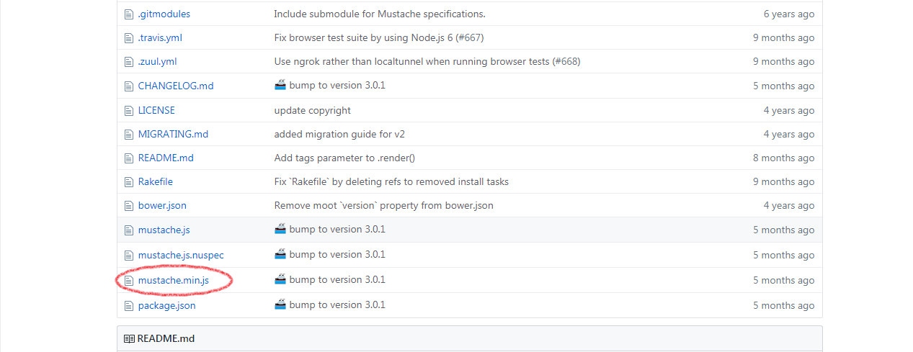

Lấy file *mustache.min.js* trong project trên bỏ vào Script trong project Demo.

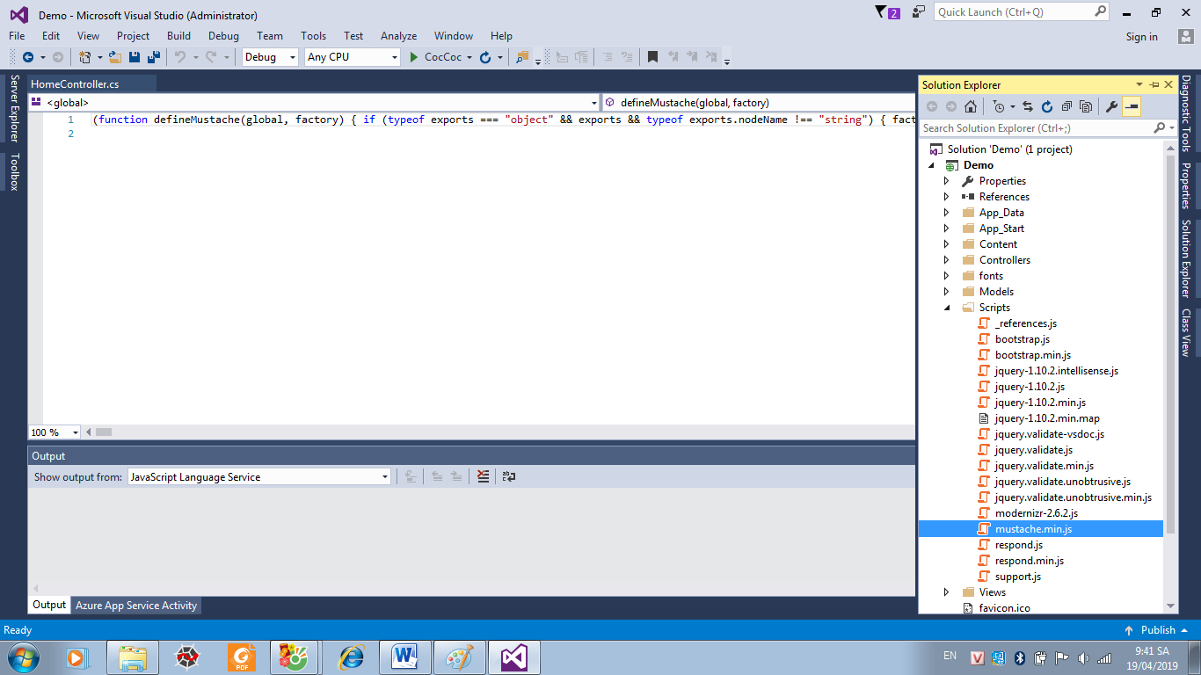

*Hình 1. Ảnh Minh Họa*

## Sử Dụng Mustache

Có một số kỹ thuật có thể được sử dụng để tải các mẫu và đưa chúng cho mustache.js, đây là hai trong số chúng:

Nếu bạn cần một mẫu cho một phần động trong một trang web tĩnh, bạn có thể xem xét đưa mẫu vào tệp HTML tĩnh để tránh tải các mẫu riêng biệt. Đây là một ví dụ nhỏ sử dụng jQuery:

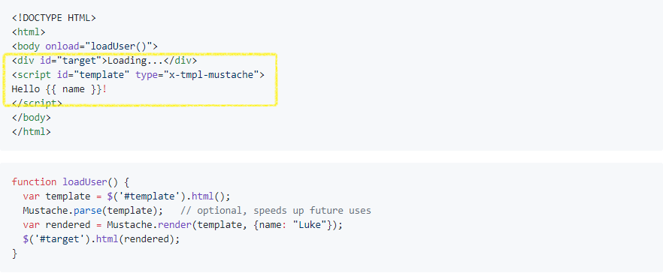

*Hình 2.Ảnh Minh Họa*

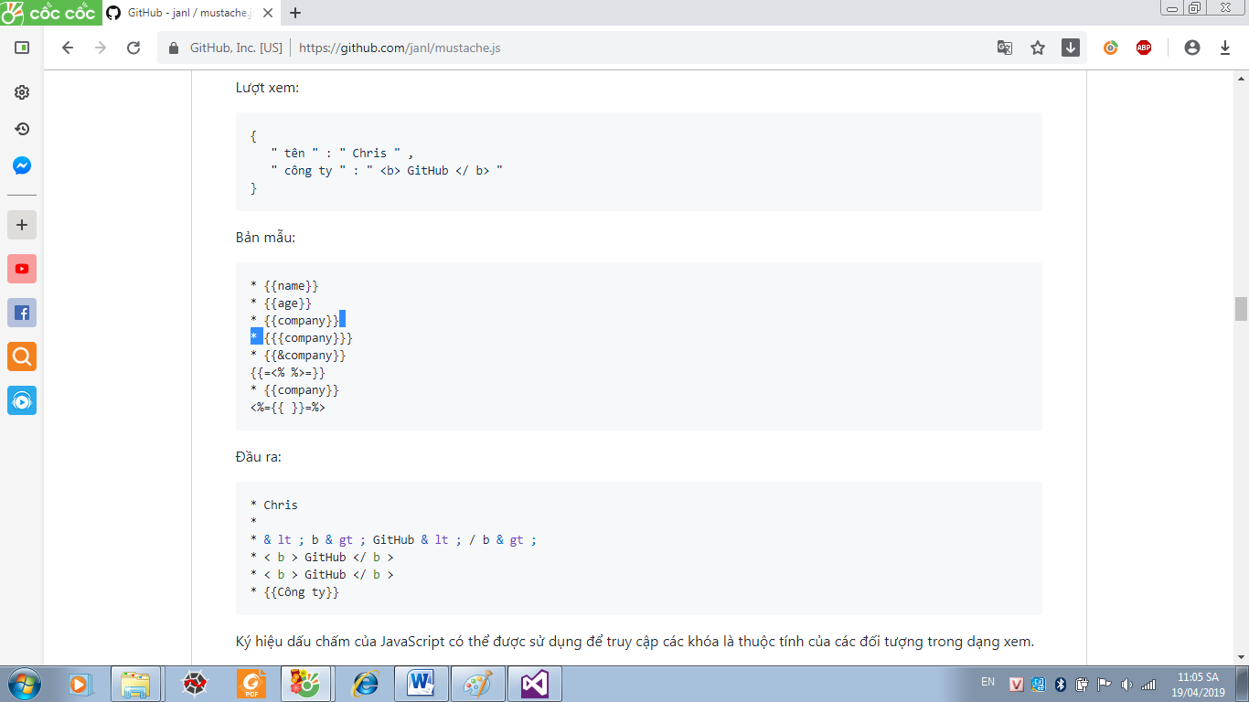

*Hình 3 : Ảnh Minh Họa*

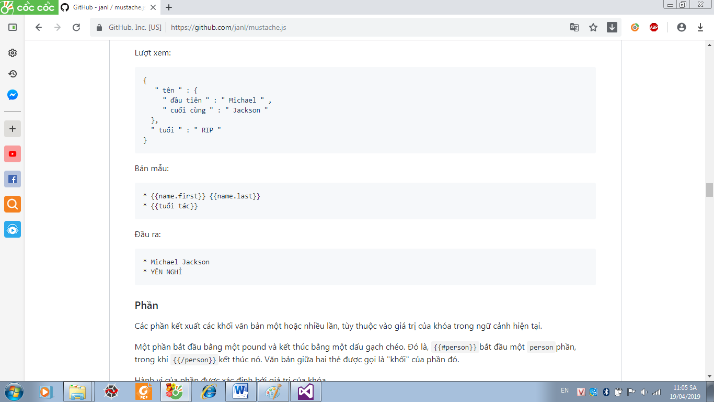

*Hình 4 : Ảnh Minh Họa*

# CHƯƠNG 2. Tổng Quan Về Ajax jquery

## Ajax là gì

Ajax là một bộ công cụ cho phép load dữ liệu từ server mà không yêu cầu tải lại trang.Nó sử dụng chức năng sẵn có XMLHttpRequest(XHR) của trình duyệt để thực hiện một yêu cầu đến server và xử lý dữ liệu server trả về.

Lấy một ví dụ như sau : khi một người dùng viết một nhận xét trên bài viết đăng trên trang Facebook. Sau khi người dùng gửi nhận xét thành công trang Facebook mà người đó đang truy cập cần phải được cập nhật để hiển thị nhận xét vừa mới được tạo ra này. Nếu load lại toàn bộ trang mà người dùng đang truy cập thì sẽ không hiệu quả do tất cả những gì chúng ta muốn là hiển thị nhận xét mới được tạo ra, Ajax được tạo ra để giải quyết vấn đề này, thay vì tải lại toàn bộ trang trình duyệt sẽ chỉ l những phần được thay đổi để tiết kiệm thời gian chờ đợi một lượng thông tin lớn về từ server .

Một số ứng dụng sử dụng Ajax như : Gmail , Google Maps , Youtube , Facebook …



## Ajax Jquery

Jquery cung cấp một số phương thức để thực hiện các chức năng ajax. Chúng ta có thể yêu cầu các text, HTML, XML và JSON từ server sử dụng cả giao thức HTTP GET và HTTP POST, chúng ta cũng có thể lấy dữ liệu từ bên ngoài trực tiếp vào trong phần tử được chọn.

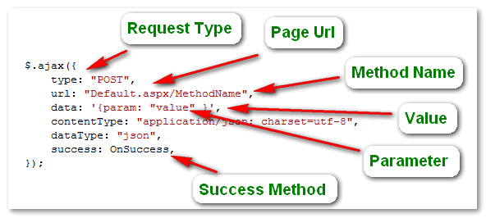

# CHƯƠNG 3. Demo

## Html Page

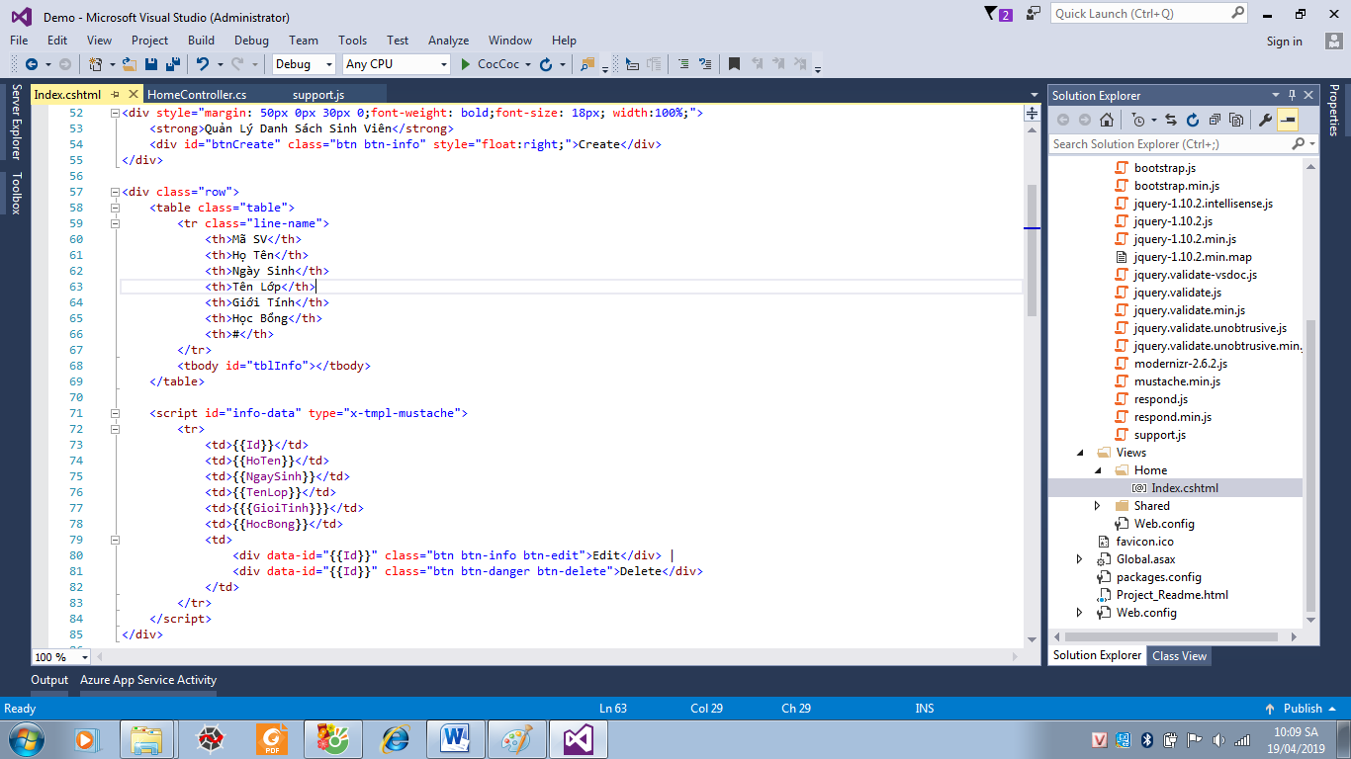

*Hình 5 : Sử dụng mustache để hiển thị dữ liệu*

Trang Index.cshtml sử dụng các thẻ <table> , <tr>, <td>, <th>, <div> để design một table để quản lý sinh viên và các button với các function Create – Edit – Delete.

## HomeController

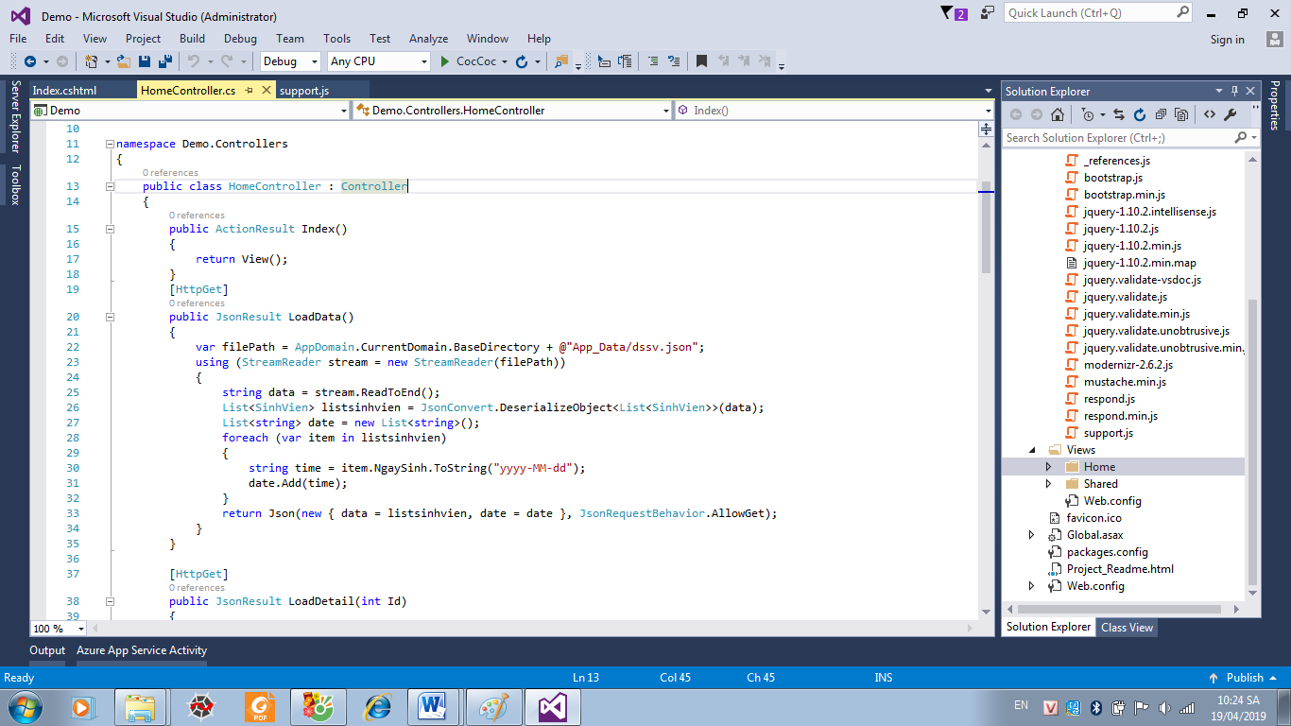

*Hình 6 : Lấy Dữ Liệu Từ File JSON*

Trang HomeController.cs chứa các function LoadData , CreateEdit ,DeleteData, LoadDetail.

Thực hiện các việc lấy dữ liệu, thêm, xóa, sửa trong file json và đưa kết quả trả về thông qua Ajax Jquery.

## Javascript

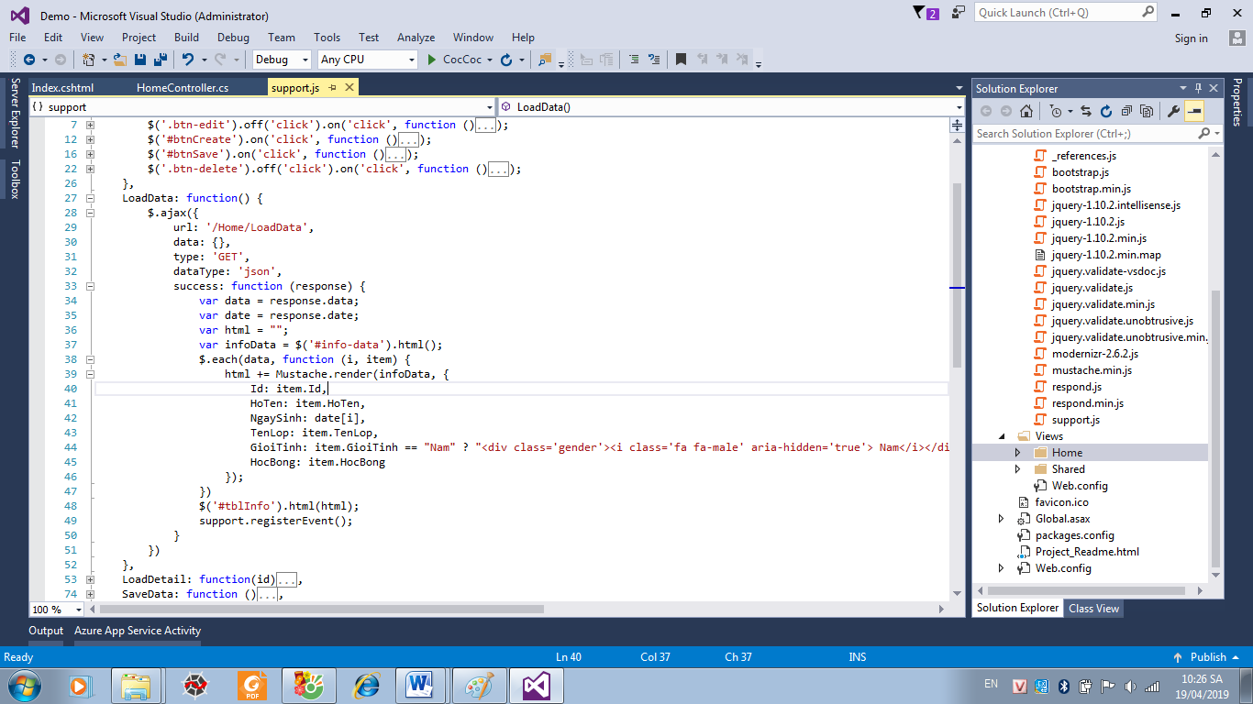

*Hình 7 : Nhận dữ liệu trả về từ HomeController.cs*

File Javascript chứa các function thực hiện các chức năng LoadData, Create – Edit – Delete Data.

## DataSet – JsonFile

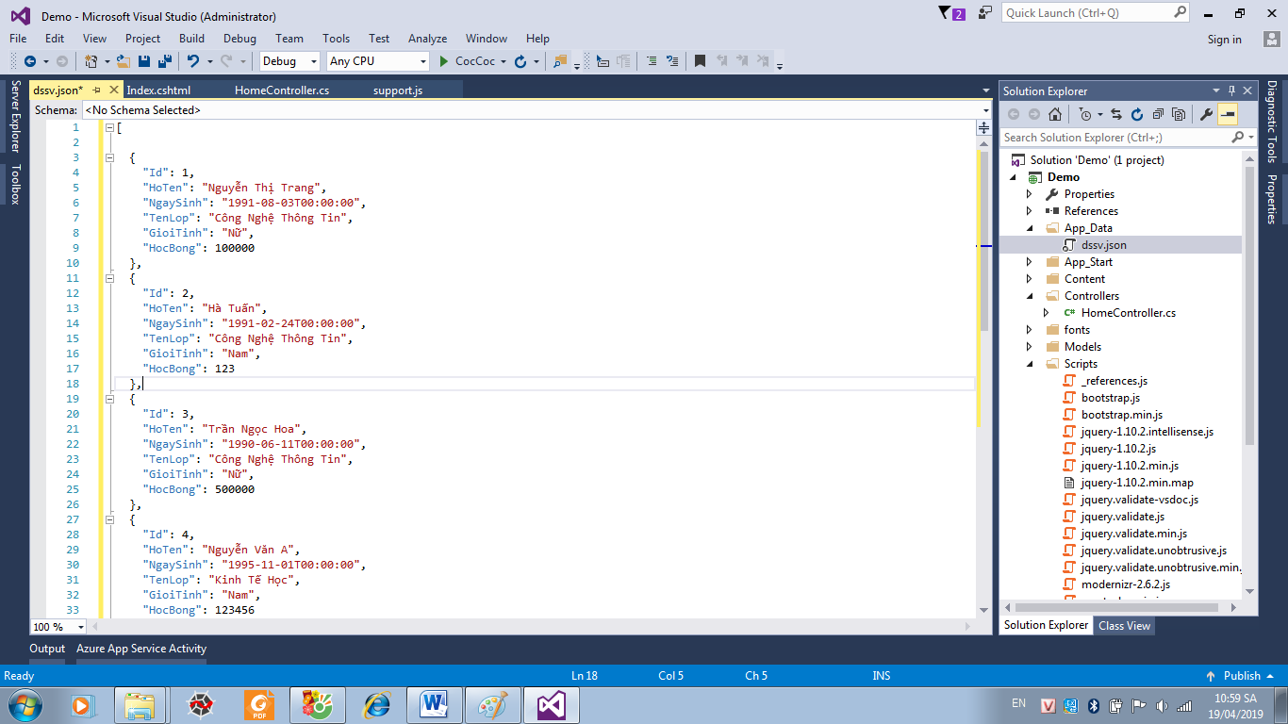

*Hình 8. dssv.json*

File Json chứa các thông tin sinh viên.

## Home Page

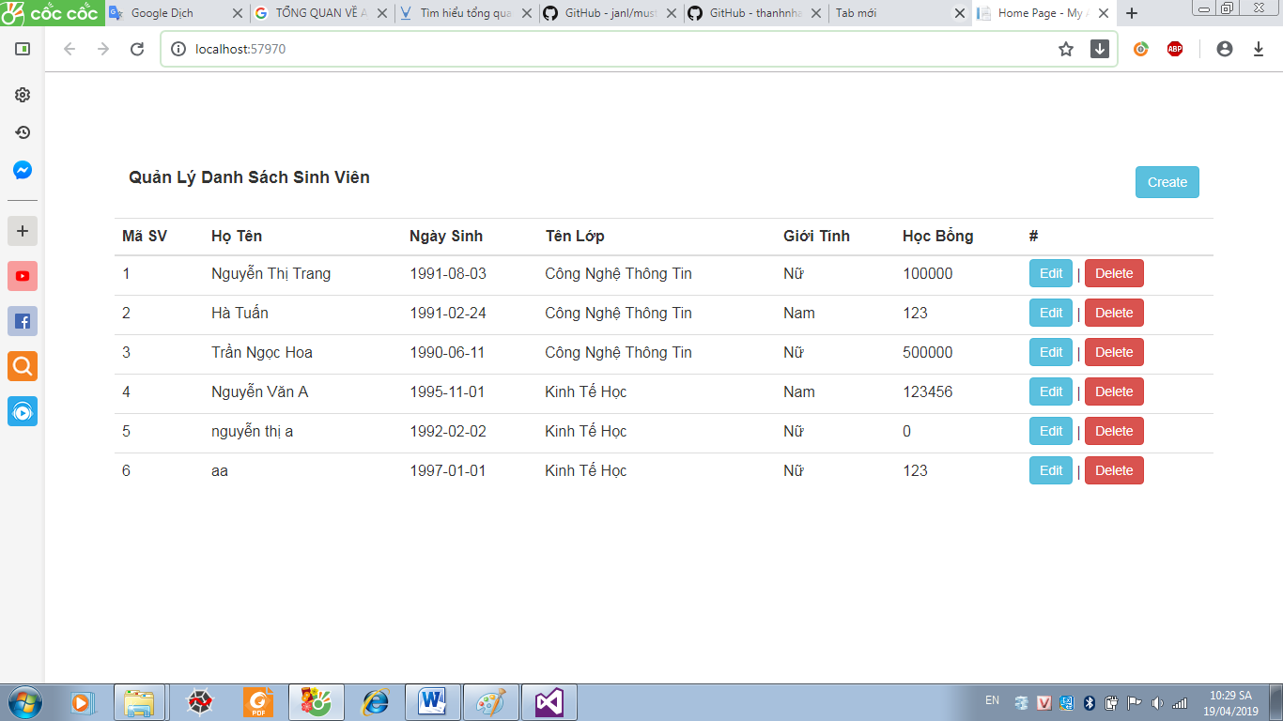

*Hình 9 : Giao diện Website sử dụng Mustache*

Trang Home chứa table sinh viên có các button Create ,Edit, Delete và thông tin các sinh viên.

**Tài Liệu Tham Khảo**

[1]. <https://github.com/janl/mustache.js>

[2].Tài liệu tìm liệu jquery dành cho người mới học. Biên soạn : Đặng Văn Lel

[3].Làm quen với JavaScript – Giáo trình FPT.